王琪（导师）简介:

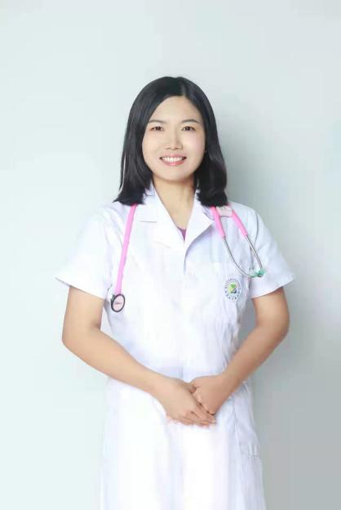

王琪，副主任医师，硕士研究生导师，现为海南省妇女儿童医学中心儿童重症医学教研室副主任，研究方向为：儿童重症医学（儿童各种急危重症的诊治），已发表文章5篇，其中被SCI收录3篇，主持海南省自然科学基金一项（项目名称：血清淀粉样蛋白A(SAA)对儿童中心静脉导管相关血流感染的早期诊断及预判价值研究，编号：822QN488，海南省自然科学基金青年项目，6万，2022.4.12-2025.3.31），现担任美国心脏协会基础生命支持及儿科高级生命支持培训导师、海南省医学会重症医学专业委员会青年委员。联系方式：wqi1220@163.com。